Срок подачи заявления на сдачу ЕГЭ-2024 до 1 ФЕВРАЛЯ 2024 года включительно!
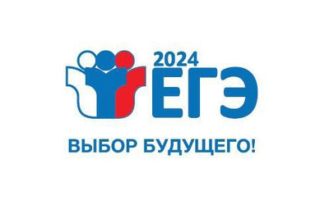
В заявлении необходимо перечислить предметы, по которым участники планируют сдавать ЕГЭ, при этом можно указать любое количество учебных предметов.
Выпускники школ текущего года подают заявление на сдачу ЕГЭ по месту учебы. Выпускники прошлых лет и студенты колледжей должны подать заявление в места регистрации на сдачу экзаменов, определяемые Министерством образования и науки Республики Башкортостан.
Заявления на ЕГЭ подаются участниками лично или их родителями (законными представителями) при предъявлении документов, удостоверяющих личность, или уполномоченными лицами при предъявлении документов, удостоверяющих личность, и доверенности.
Участники ЕГЭ с ограниченными возможностями здоровья при подаче заявлений об участии в ЕГЭ предъявляют оригинал или надлежащим образом заверенную копию рекомендаций ПМПК, а участники ЕГЭ – дети-инвалиды и инвалиды – оригинал или надлежащим образом заверенную копию справки, подтверждающей инвалидность, а также оригинал или надлежащим образом заверенную копию рекомендаций ПМПК.
Выпускники прошлых лет при подаче заявления предоставляют оригиналы документов об образовании или их заверенные копии, студенты колледжей – справку из организации, осуществляющей образовательную деятельность, в которой они проходят обучение, подтверждающую освоение образовательных программ среднего общего образования или завершение освоения образовательных программ среднего общего образования в текущем учебном году.
Участники ЕГЭ вправе подать заявления об участии в ЕГЭ после 1 февраля только при наличии у них уважительных причин (болезни или иных обстоятельств), подтвержденных документально.
Справки по телефонам «Горячей линии ЕГЭ»: 8 (347) 2-17-64, 2-12-54.

